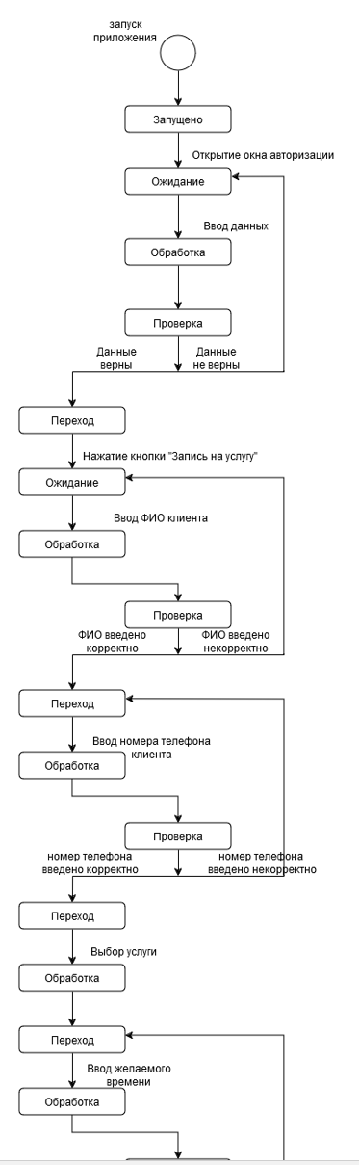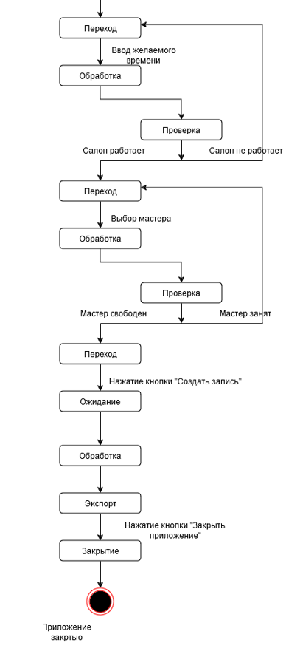

П Т.295011021.401

Разраб.

Лещук А.А. Симанович М.А.

Инв.№подл.

Утверд.

Т. Контр.

Реценз.

Н. Контр.

Провер.

Розовская О.К.

№ докум.

Подпись

Дата

Изм.

Лист

П Т.295011021.401

Листов 11

Лист 7

Реализация программного средства для автоматизации рабочего места администратора и мастера

Диаграмма состояния

У

Масса

Лит.

Масштаб

КБиП

Взам.инв.№

Подп. и дата

Подп. и дата

Инв.№дубл.